Санкт-Петербургский государственный университет телекоммуникаций им. Профессора М.А. Бонч-Бруевич
Факультет ИКСС

Отчёт по лабораторной работе №6
Организация функций

Выполнил:
студент группы ИКПИ-12
Межуев Р.А

Постановка задачи:
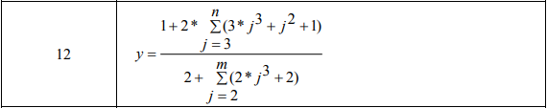
Таблица идентификаторов:
Обозначение в задаче | Идентификатор | Назначение
n | N | Вспомогательные величины
m | M | Вспомогательные величины
s | S | Сумма
j | J | Счётчик
n1 | N1 | Вспомогательные величины
n2 | N2 | Вспомогательные величины
a1 | A1 | Вспомогательные величины
a2 | A2 | Вспомогательные величины
a0 | A0 | Вспомогательные величины
y | Y | Результат

Таблица вычислений:
Назначение набора данных | Набор данных |  | Результат вычислений
Назначение набора данных | n | m | ручных | Машинных
Контрольный | 4 | 3 | 7,90789 | 7.908
Рабочий | 5 | 4 | 6,81068 | 6.811

Код программы:
#include <stdio.h>
#include <math.h>
int summa(int n1, int n2, int a1, int a2, int a0){
int s;
int j;
s=0;
for(j=n1;j<=n2; j++) {
s = s + (a1 * pow(j, 3) + a2 * j * j + a0);
}
return s;
}
int main(void) {
int n, m;
float y;
printf("n=");
scanf("%d", &n);
printf("m=");
scanf("%d", &m);
y = (float)(1 + 2 * summa(3, n,3,1,1))/(2+summa(2,m,2,0,2));
printf("y=%6.3f", y);
return 0;
}
Диаграмма Насси-Шнейдермана:

Ввод n, m
y = (float)(1 + 2 * summa(3,n,3,1,1))/(2+summa(2,m,2,0,2));
Вывод Y
Останов

Ввод n1, n2, a1, a2, a0, s, j
for(j=n1;j<=n2; j++)
s = s + (a1 * pow(j, 3) + a2 * j * j + a0);
Return s
Останов

